诸暨中学2020学年高一阶段性考试数学试卷(实验班)2020.10.

一．选择题（其中1-10为单选题，每题3分，共30分，11-12为多选题，每题5分选项不全且无错误选项的给2分，有错误选项的则给0分.）
1.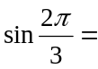 （ ）
A. B. 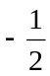 C. 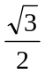 D.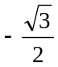
2.设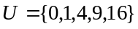,集合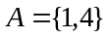,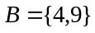,则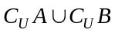= （ ）
A. 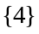 B.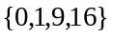 C. 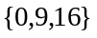 D.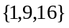
3.设函数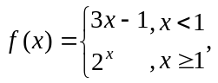则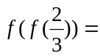 （ ）
A. B. C. D.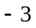
- 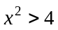是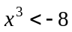的 （ ）
A. 充分不必要 B.必要不充分 C.充要条件 D.既不充分也不必要
5.若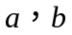是任意实数，且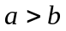,则 （ ）
A. 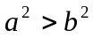 B.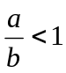 C.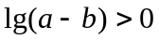 D.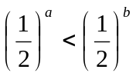
6.已知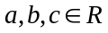,函数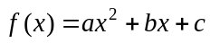，若满足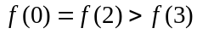，则（ ）
A.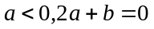 B.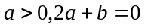 C.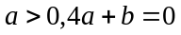 D.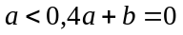
7.函数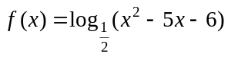的单调递减区间是 （ ）
A.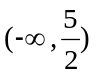 B. 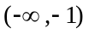 C. 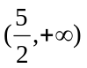 D.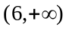
8.函数f (x)=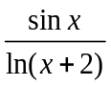的图象可能是 （ ）
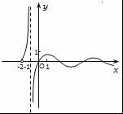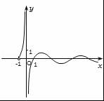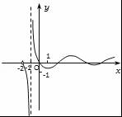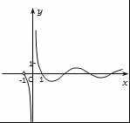
A B C D
9.已知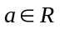，函数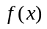满足：存在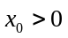，对任意的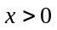，恒有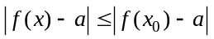.则可以为 （ ）
A．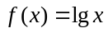 B．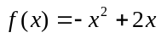 C．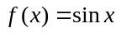 D．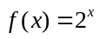
10.已知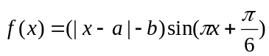，若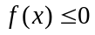在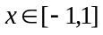上恒成立，则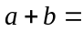 （ ）
A. B. C. D.
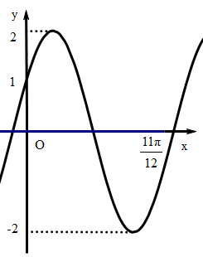
11.(多选题)已知函数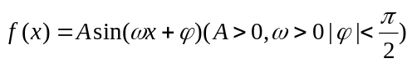的部分图象如图所示，则下列关于函数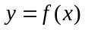说法正确的有（ ）
A. 图象关于点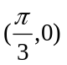对称
B.单调递减区间为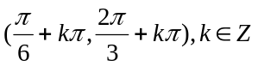
C. 当 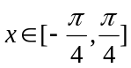时，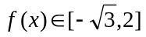
D. 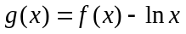有个零点（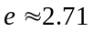）
12.(多选题)已知函数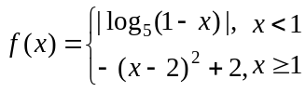，则方程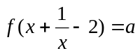的实根个数可能为( )
A. B. C. D.

二.填空题(本大题共5小题，多空题每小题6分，单空题每小题4分，共26分.)
13.计算(1)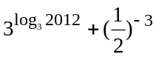=___________; (2)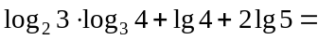_________.
14.声压级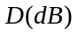由公式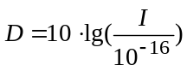给出，其中为声强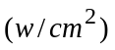，则某人低声说话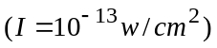，此时的声压级为____________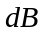.某汽车发动机的声压级为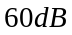,则其声强为______________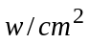
15.已知的终边经过点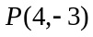，则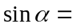___________,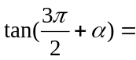___________.
16.已知函数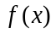为奇函数，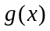为偶函数，且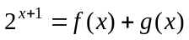，则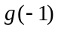=______________.
17.已知实数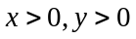，满足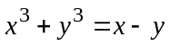，求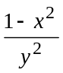的最小值___________.
三.解答题.本大题共4小题，共54分，解答应写出文字说明、证明过程或演算步骤.
18.(本小题12分)已知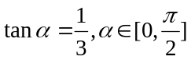
(1).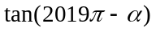
(2).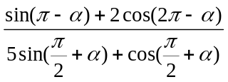

19.(本小题12分)已知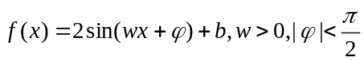，且 的最小正周期为，且关于点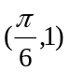中心对称.
（1）求函数的单调递增区间；
（2）若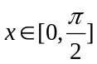，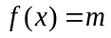有唯一实根，求的取值范围.

20.(本小题15分)已知函数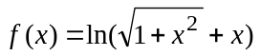
- .判断并说明函数的奇偶性；
- .若关于的不等式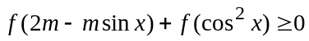恒成立，求实数的取值范围。

- (本小题15分)
已知函数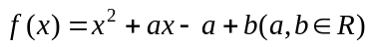
- 若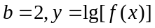在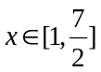上有意义且不单调，求的取值范围.
- 若非空集合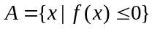，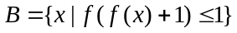，且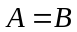，求的取值范围.

诸暨中学2020学年高一阶段性考试数学试卷(实验班)数学答案
- 单选题
CBBBD ADACA
- 多选题
- BC 12.ABC
多选题每题5分选项不全且无错误选项的给2分，有错误选项的则给0分
- 填空题
13. 2020 4 14. 30 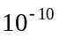 15.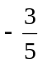，
16. 17.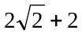
四.解答题
- (1)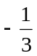.............4分
（2）...............8分
- (1)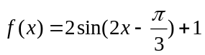 .......4分
增区间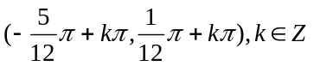 .......6分
- 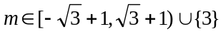 .......12分
- （1）奇偶性证明略............6分
（2）上单调递增.................9分
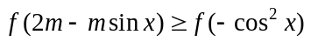故有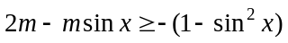，令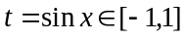
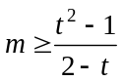恒成立解得
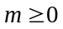......................15
- （1）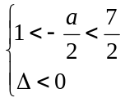解得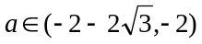..........6分
- 不妨设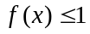的解集为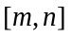则有，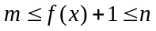
故有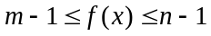与等解
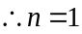即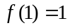解得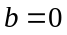............9分
且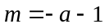.............11分
结合二次函数的图像有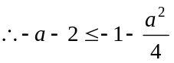解得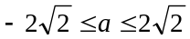............13分
又因为非空集合，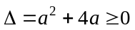，解得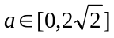................15分

